На территории Молжаниновского района в этом году завершается работа по вакцинации животных против бешенства
05.12.2019
В Молжаниновском районе завершают свою работу мобильные пункты по вакцинации животных против бешенства.
Успеть сделать прививки домашним питомцам можно будет в ближайшую субботу, 7 декабря 2019 года, по адресу Охтинский пр., д.6 с 10-00 до 14-00. Заключительной точкой, куда в этом году приедут ветеринары, станет Верескино. Здесь прививочный пункт будет работать в субботу 14.12.2019 по адресу Новосходненское шоссе, д.152 также с 10-00 до 14-00.

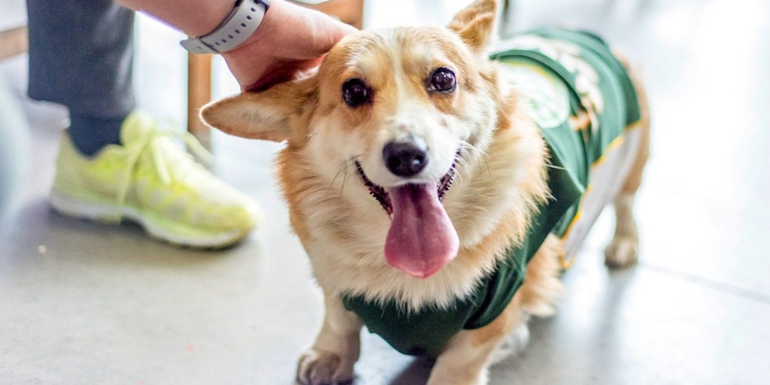

Напоминаем, что сделать прививку от бешенства своему питомцу можно совершенно бесплатно. В следующий раз мобильные пункты вакцинации животных против бешенства начнут свою работу в Молжаниновском районе в 2020 году.
В соответствии с графиком, бригады ветеринаров будут приезжать в район с конца мая до середины августа и в декабре.

Адрес страницы: http://sao.mos.ru/news/news/detail/8540959.html
Префектура Северного административного округа города Москвы

